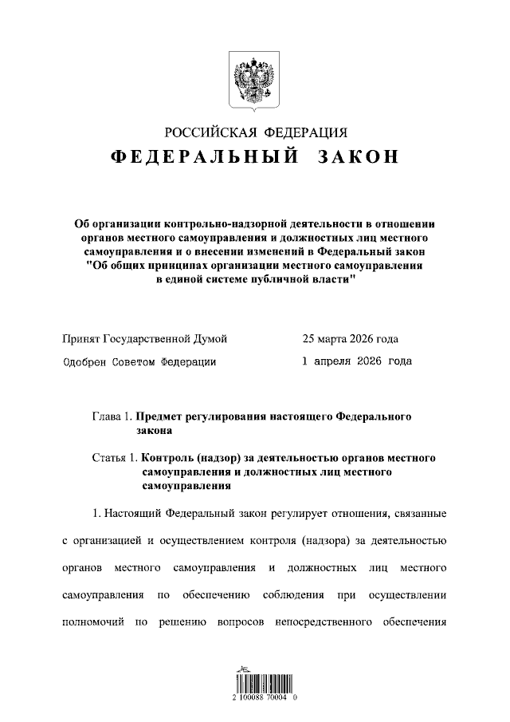

Федеральный закон от 09.04.2026 № 85-ФЗ
«Об организации контрольно-надзорной деятельности в отношении органов местного самоуправления и должностных лиц местного самоуправления и о внесении изменений в Федеральный закон
«Об общих принципах организации местного самоуправления
в единой системе публичной власти»

Закон о порядке организации и осуществлении контроля (надзора) за деятельностью органов местного самоуправления и должностных лиц местного самоуправления.
В частности, закреплен порядок применения риск-ориентированного подхода при осуществлении контроля (надзора), установлены виды
и периодичность проведения плановых контрольных (надзорных)
и профилактических мероприятий в том числе, обязательных профилактических визитов, определены участники контроля (надзора),
их права и обязанности, а также ограничения и запреты, связанные
с исполнением контрольных (надзорных) полномочий, предусмотрены процедуры досудебного обжалования решений контрольного (надзорного) органа, действий (бездействия) его должностных лиц, предусматривается обязательность учета контрольно-надзорными органами особенностей, связанных с формированием местных бюджетов и процедурой муниципальных закупок, расширение функционала единого реестра проверок, право дополнительного использования в рамках контрольно-надзорной деятельности информационных систем контрольных (надзорных) органов.
Вступает в силу с 1 января 2028 года, за исключением отдельных положений, вступающих в силу со дня его официального опубликования. Федеральные законы, законы субъектов РФ и принятые в соответствии с ними нормативные правовые акты, устанавливающие иной порядок организации
и осуществления контроля (надзора) за деятельностью органов местного самоуправления и должностных лиц местного самоуправления, государственного контроля за осуществлением органами местного самоуправления отдельных государственных полномочий, в срок не позднее
1 сентября 2028 года подлежат приведению в соответствие с настоящим Федеральным законом.
До 31 декабря 2028 года включительно контроль (надзор) за деятельностью органов местного самоуправления и должностных лиц местного самоуправления, государственный контроль за осуществлением органами местного самоуправления отдельных государственных полномочий осуществляются в соответствии с действующими на день вступления в силу настоящего Федерального закона правовыми актами.

Информация взята из открытых интернет-источников.

